ПЛАН ЗАСТРОЙКИ
по компетенции «Специалист по анализу данных (BI-аналитик)»
на региональный этап чемпионата

2024 г.

Примерный план застройки компетенции «Специалист по анализу данных (BI-аналитик)»
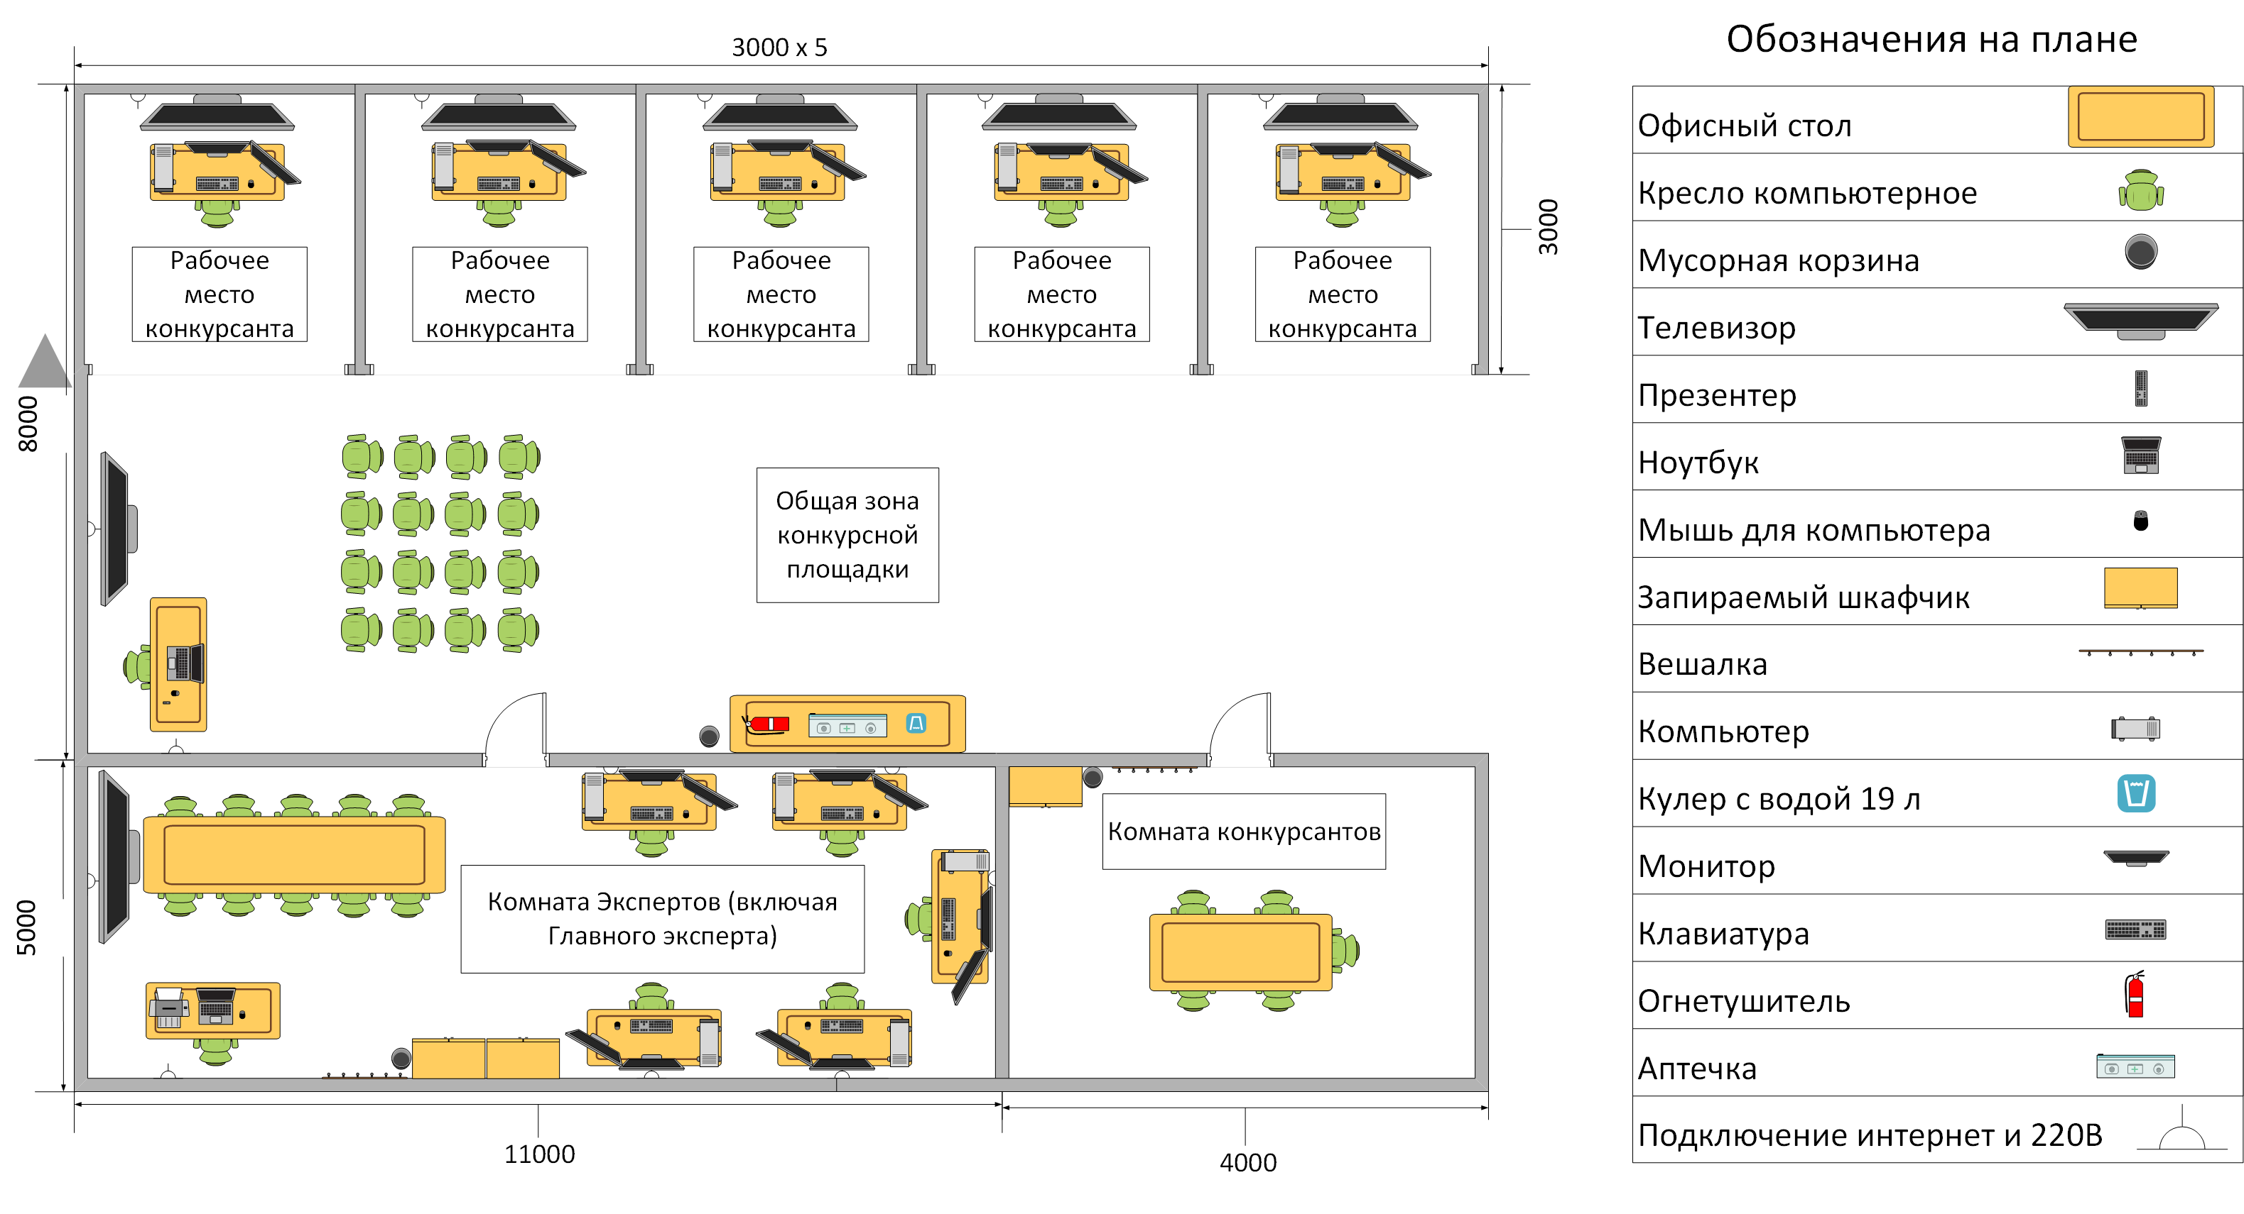
Примечание
План застройки может иметь иную планировку, утвержденную главным экспертом площадки.
Комната участников, комната экспертов, главного эксперта могут находиться в другом помещении, за пределами конкурсной площадки в шаговой доступности. Зона работы главного эксперта может размещаться как в отдельном помещении, так и в комнате экспертов.

